БЕЛОРУССКИЙ ГОСУДАРСТВЕННЫЙ УНИВЕРСИТЕТ
Факультет прикладной математики и информатики

Чеботаревский Никита Иванович
(студент 3 курса 8 группы)

Краткий отчет по лабораторной работе №7

(вариант №32)

Минск 2022

- Получить вариант индивидуального задания у преподавателя (см. рейтинг).
Вариант №32
- Вырезать строку с вашим вариантом из таблицы вариантов и вставить в отчет.
- Реализовать схему сети аналогичную приведенной на рисунке 4.
Подключить два маршрутизатора модели 2620ХМ (добавить последовательный интерфейс WIC-2T). (Модель №1).
Присвоить имена маршрутизаторам и хостам; для студента Иванова Николая Петровича имена задайте по правилу:
для маршрутизатора - R_ИНП_№, для хоста – PC_ИНП_№.
Вставить схему в отчет.
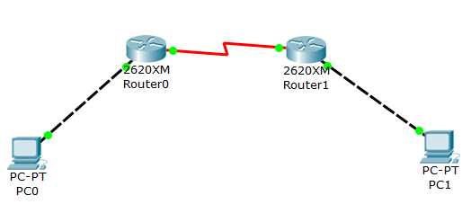

- Все этапы конфигурирования сетевых устройств и компьютеров должны быть представлены скриншотами в отчете и прокомментированы
Подписал адреса подсетей согласно моему варианту.
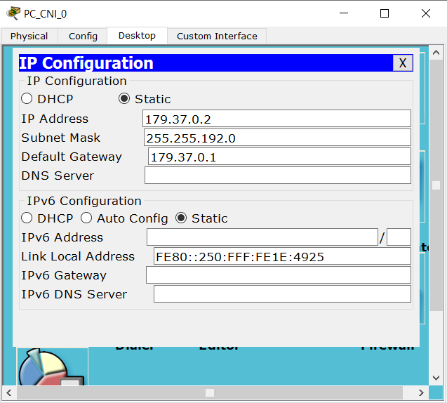
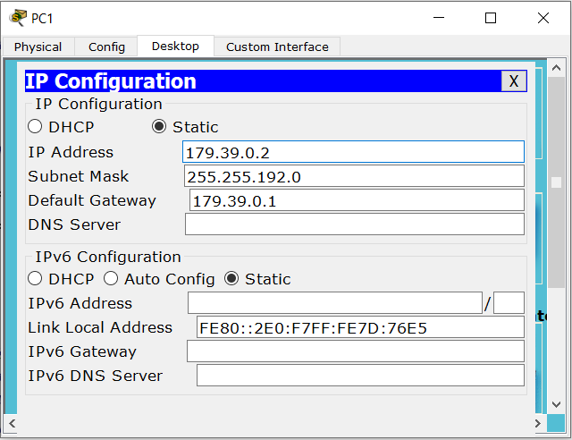
Присвоил имена маршрутизаторам и хостам.
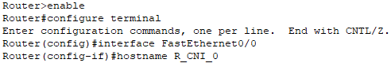
(Аналогично и со вторым)
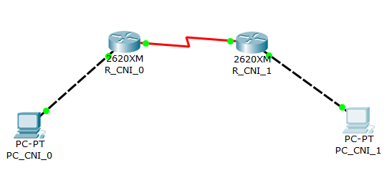
- Установить пароли для консоли, привилегированного режима и виртуального терминала. (Для удобства проверки модели (файл .pkt) преподавателем все студенты назначают один и тот же пароль - cisco).
Пароль на привилегированный режим EXEC.
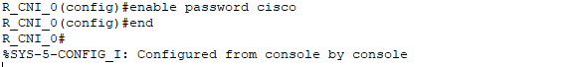
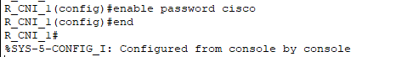
Пароль для виртуального терминала
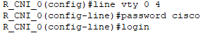
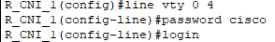
Пароль для консоли
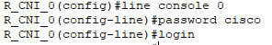
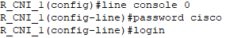
- Настроить интерфейс Ethernet и
последовательный интерфейс.
Последовательный интерфейс:
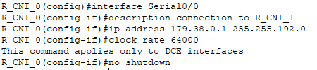
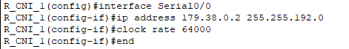
Настройка интерфейса Ethernet:
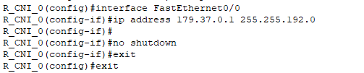
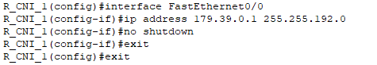
- Выполните “пинги” компьютеров. Проанализируйте результат “ пингов”.
Вставить скриншот. Ваши выводы.
Зашёл в терминал первого компьютера и выполнил команду ping с IP-адресом второго компьютера:

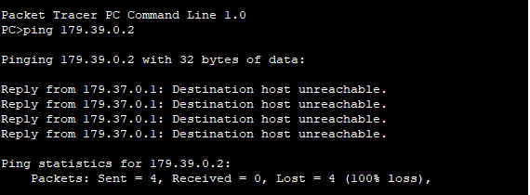
Видно, что эхо-запрос неудачен, поскольку маршрутизатор R1 не располагает сведениями о сети Ethernet для R2, а R2 не располагает сведениями о сети Ethernet для R1. Эхо-запросы не могут быть доставлены от ПК1 к ПК2, и даже если бы это было возможным, они не смогли бы возвратиться.
- Как получить таблицы маршрутизации для вставки в отчет. Какой инструмент для этого вы использовали.
Включите в отчет таблицы маршрутизации всех четырех сетевых устройств.
Что увидели? Ваши выводы.
Чтобы вывести таблицу маршрутизации необходимо выполнить команду show ip route в CLI.
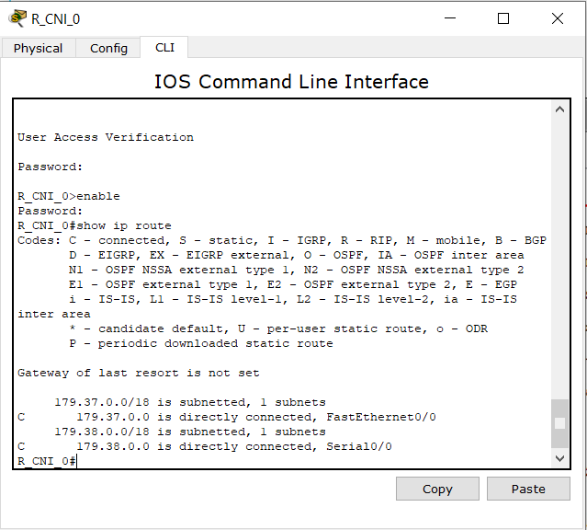
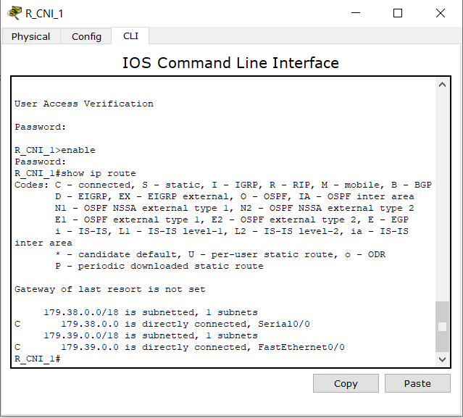
Таблицы маршрутизации содержат информацию о сетях, и интерфейсов, через которые осуществляется подключение непосредственно, а также содержатся сведения о маршрутах или путях, по которым маршрутизатор связывается с удаленными сетями, не подключенными к нему напрямую.
Можно узнать как соединены между собой два устройства, какие сети используются для этого
- Сохранить модель №1 в pkt-файле.
Далее сделать копию файла модели №1 и назовем ее модель №2.
Далее работаем с моделью №2.
Не забывайте о правилах именования файлов.
- Настроить статический маршрут и маршрут по умолчанию.
Маршрут по умолчанию:
Статический маршрут:
Теперь все данные отобразились в config:
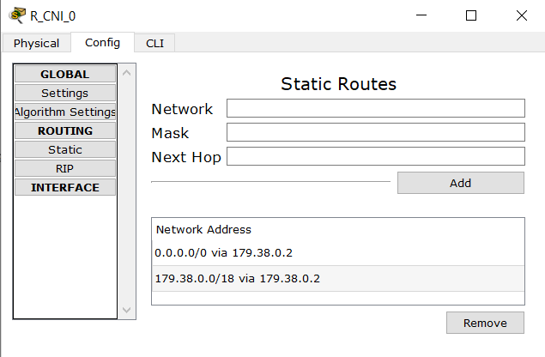
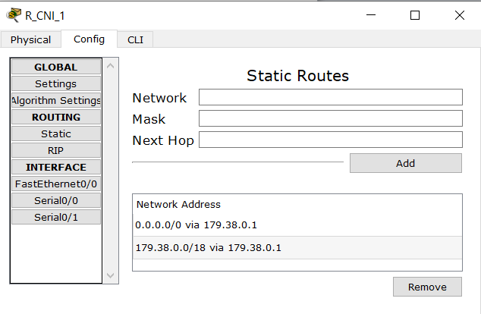
Приведите несколько свойств маршрута по умолчанию.
Маршрут по умолчанию — сетевой маршрут, на который пакет отправляется в том случае, если маршрут к сети назначения пакета неизвестен (не задан явным образом в таблице маршрутизации хоста). Применяется в сетях с хорошо выраженными центральными маршрутизаторами, в малых сетях, в клиентских сегментах сетей. Маршрут по умолчанию задаётся записью в таблице маршрутизации вида «сеть 0.0.0.0 с маской сети 0.0.0.0». Устройство, обеспечивающее соединение разнородных сетей (обычно с различными протоколами передачи информации либо разной средой передачи). Он управляет передачей информации из одной сети в другую, что позволяет разделять потоки информации, идущие из одной сети в другую, и потоки, не выходящие за пределы одной сети. В сетях TCP/IP роль шлюза, как правило, выполняет маршрутизатор, соединяющий одну сеть с другой для их взаимодействия. Маршрут по умолчанию позволяет упростить координацию трафика, направляя его на центральные маршрутизаторы. Если «центральных» маршрутизаторов несколько, маршрут по умолчанию может и не указываться.
Что означает термин “статическая маршрутизация”?
Статическая маршрутизация — вид маршрутизации, при котором маршруты вручную указываются администратором при настройке маршрутизатора .
Какая еще бывает маршрутизация?
Также выделяется еще один вид маршрутизации – динамическая маршрутизация. При динамической маршрутизации таблицы маршрутизации автоматически обновляются так называемыми демонами. Демоны маршрутизации непрерывно получают информацию, рассылаемую путем оповещения другими демонами маршрутизации, поэтому они постоянно обновляют таблицы маршрутизации. В TCP/IP предусмотрено два демона, поддерживающих динамическую маршрутизацию: routed и gated. Демон gated поддерживает одновременно Протокол информации о маршрутизации (RIP), Протокол информации о маршрутизации следующего поколения (RIPng), Протокол внешних шлюзов (EGP), Протокол граничных шлюзов (BGP) и BGP4+, протокол (HELLO), Протокол кратчайшего пути (OSPF), протоколы IS-IS и ICMP и ICMPv6/Router Discovery. Кроме того, демон gated поддерживает Простой протокол управления сетью (SNMP). Демон routed поддерживает только Протокол информации о маршрутизации.
Какой смысл понятия “маршрут по умолчанию” ?
Чтобы направить пакеты, адресованные в сети, которые явно не указаны в таблице маршрутизации, используется маршрут по умолчанию (Default route). Маршруты по умолчанию доступны в топологиях, где не желательно изучение более специфичных сетей, как в случае конечных тупиковых сетей (stub network) или когда количество системных ресурсов ограничено, например, нет достаточно оперативной памяти, чтобы принять все маршруты, которые существуют в мире.
- Включите в отчет таблицы маршрутизации всех четырех сетевых устройств.
Сравните результаты пунктов заданий 9 и 12.
Что-нибудь изменилось в таблицах? Ваши выводы.
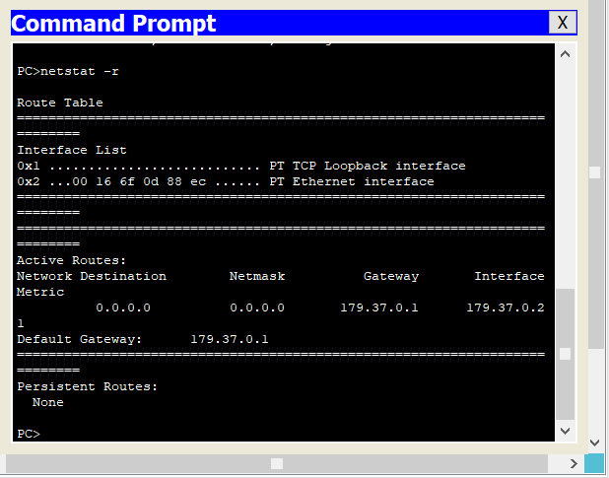
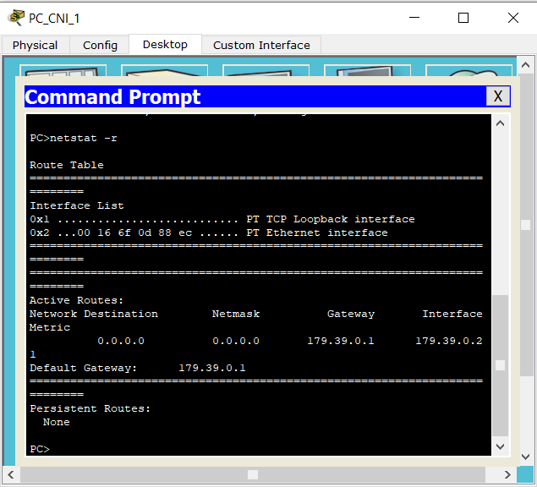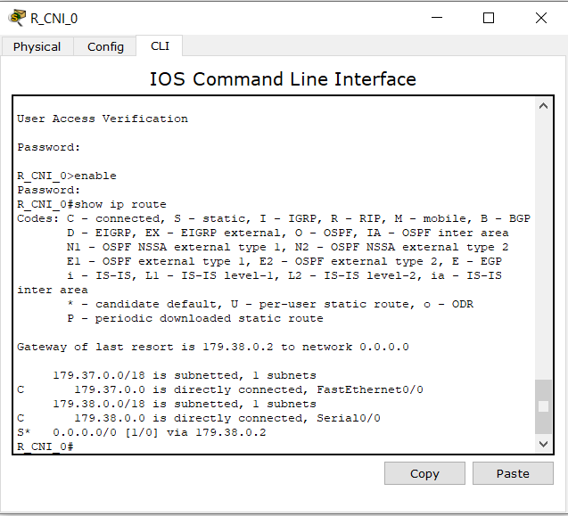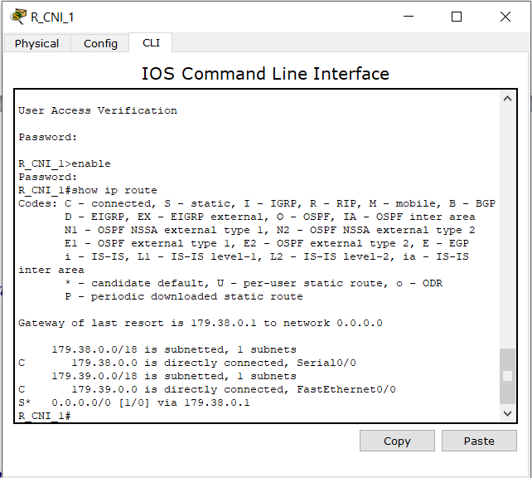
Теперь маршрутизаторы знают о всех трех подсетях входящих в нашу сеть.
- С какой целью используются таблицы маршрутизации (ТМ).
Таблица маршрутизации — электронная таблица (файл) или база данных, хранящаяся на маршрутизаторе или сетевом компьютере, которая описывает соответствие между адресами назначения и интерфейсами, через которые следует отправить пакет данных до следующего маршрутизатора. Является простейшей формой правил маршрутизации.
- Проверьте подключение между узлами и маршрутизаторами.
После нескольких удачных “ping-ов” включите в отчет таблицы маршрутизации всех четырех сетевых устройств.
Для пингования разрешается использовать инструмент пакета “CISCO…….”.
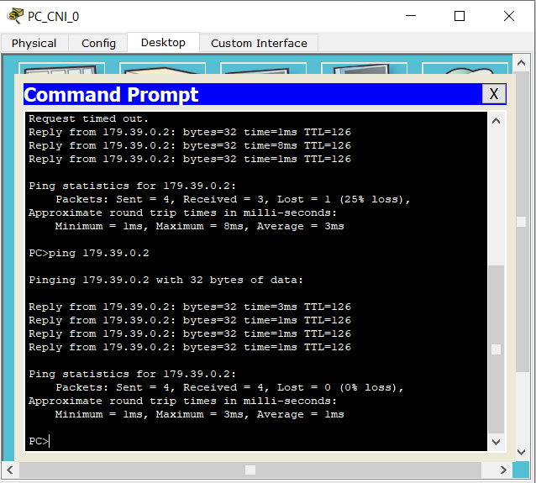
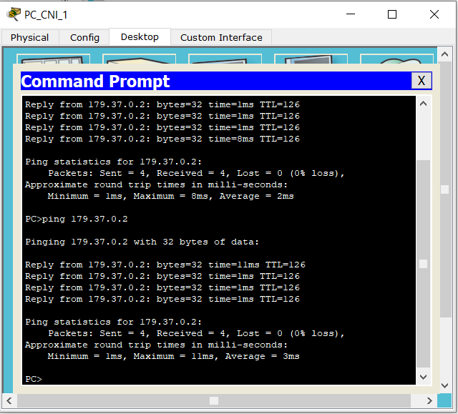
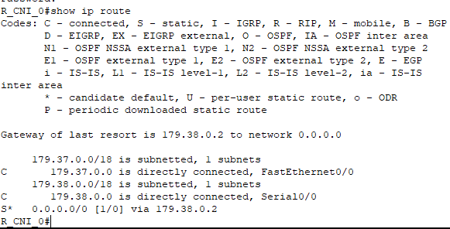
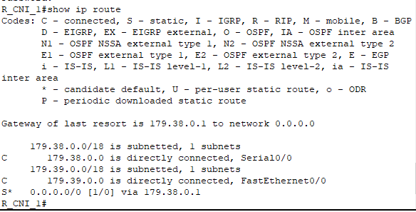
- Проанализируйте таблицы маршрутизации
полученные в пунктах 8, 11 и пункте 13. Ваши выводы.
По сравнению с пунктом 11 таблицы маршрутизации остались неизменными.
- Сохранить модель №2 в pkt-файле.
- Отчет и файлы с моделями сохранить на портале edufpmi

